|  |  |  |  |
| --- | --- | --- | --- |
| **Adı:** |  | **…………………. Ortaokulu** |  |
| **Soyadı:** |  | **………………. Eğitim Öğretim Yılı** | Tarih: ……/……/ 202.. |
| **Sınıfı:** |  | **Hadis Metinleri** | Aldığı Not |
| **No:** |  | **11. Sınıf 1.Dönem 2. Yazılı / Sınav Soruları** |  |

**1) Hz. Ali’nin (r.a) belirgin özellikleri nelerdir? Açıklayınız. 10P**

**2) Yaptığımız amellerde Niyetin önemini açıklayınız? 10P**

**3) Aşere-i mübeşşere nedir ve 5 kişiyi yazınız. (15 puan**)13P

**4) Hadislere göre bir müminin özellikleri nasıl olmalıdır. 5 tane yazınız. 10P**

**6) Suffe nedir ? İlmi paylaşmanın önemi nedir? 10P**

**B. Boşlukları aşağıdaki ifadelerden uygun olanlarla doldurunuz. 8*2=16P**

**(vacip, Müslüman, hakkal yakin , Rabbani, Hz Aişe, sekinet, farz, peygamber, Hz. Hatice, öğretmen, sadakadır, kelimeyi tevhid**)

1) .................................... kelimesi ilahi rahmet, iç huzur gibi anlamlara gelir.

2)Kur’an-ı Kerim’de ilmiyle amel eden ve başkalarına onu öğreten âlimlere ............................ denmiştir.

3)Rasûlullah (s.a.v) şöyle buyurdu: “Allah beni zorlaştırıcı, şaşırtıcı olarak değil; ............................

olarak gönderdi.”

4. İlim talep etmek, Müslümanlara ....................................dır.  
 5. “Kardeşine güler yüzlü olman senin için bir ……………………………………dır.  
 6. “La ilahe ilah Muhammedun Rasulullah” sözüne ………………………………………..denir.  
 7. Bilme ve görmenin yanında bizzat olayın içinde olarak ulaşılan bilgiye ……………………………….denir.  
 8. En fazla hadis rivayet eden kadın sahabi……………...………………………..…..’dir.

**C. Aşağıdaki cümlelerden doğru olanların başına (D), yanlış olanların başına (Y) yazınız.5*3=15P**

(.......) Âlimlerin bilmediği konularda da tahminle cevap ve fetva vermesi gerekir.

(.......) Fıkıh, bir ilim dalı olmasının yanında ‘derin anlayış’ anlamında da kullanılır.

(.......) Allah’tan (c.c) faydalı faydasız her şeyi istemek gerekir.

(.......) “Allah’ın aslanı” sıfatı Hz. Ömer (r.a) için kullanılır.

(……) Ashâb-ı suffe, zamanlarının çoğunu buradaki ilim tahsil etmek ve Kur’an öğrenmekle geçirirdi.

Aşağıdaki hadisde geçen metin kısmını tercüme ediniz. (16 puan)

metin içeren bir resim

Açıklama otomatik olarak oluşturuldu

**Bonus Soru: hiçbir şeyin yenemediği , fakat dileyen herkesin sahip olduğu şey nedir?**



**Başarılar dilerim …😊**

***DİĞER SINAVLAR İÇİN TIKLAYINIZ.***

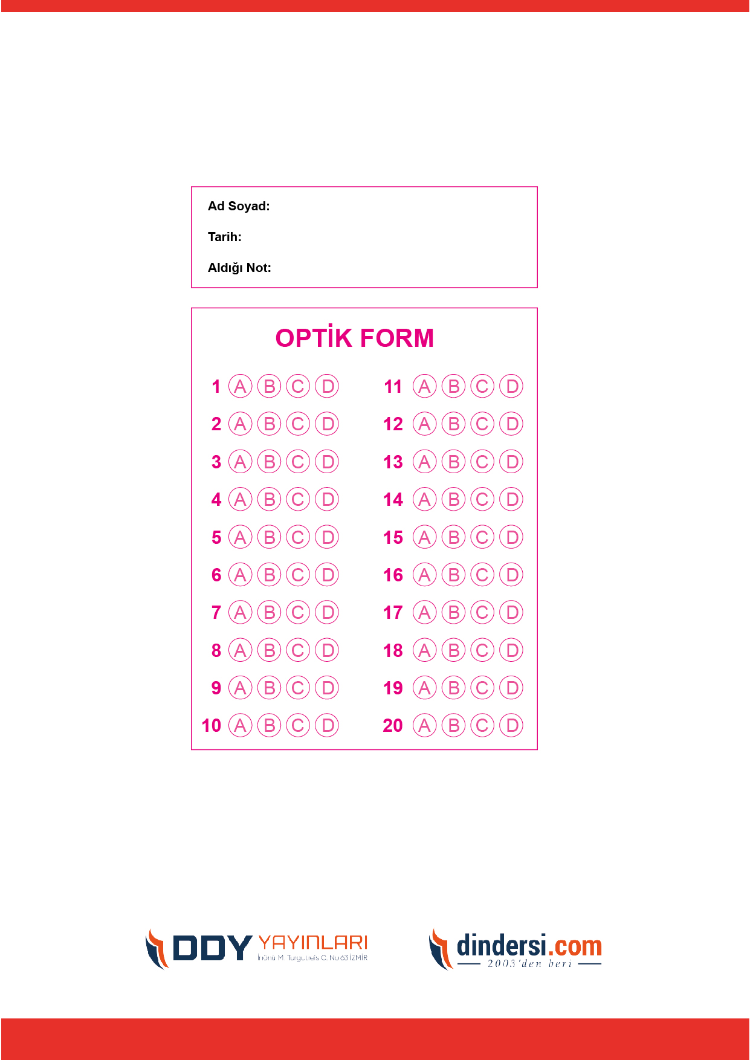

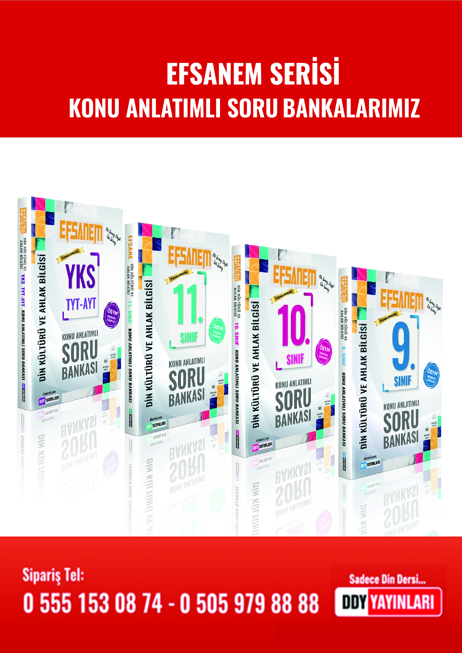

zzz